

Памятка для родителей

«Первая помощь при отморожениях»

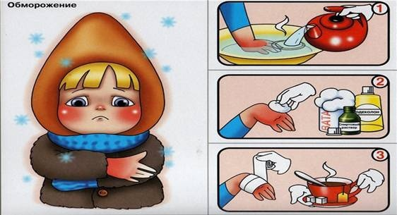

Выполнила: Медведева Е. П.

Курган, 2025 г.

Муниципальное бюджетное дошкольное образовательное

учреждение города Кургана

«Детский сад общеразвивающего вида № 14 «Елочка»



**Нам холода – не беда.**

Чистый искрящийся на солнце снег, падающие невесомые снежинки, легкий морозец, иней на ветвях деревьев. Да, много чудес у красавицы зимы, но есть и не очень приятные сюрпризы. Вместе с зимой приходит и холодная погода, которая может подарить не только радость от зимней прогулки, но и:

***Переохлаждение:***

В результате длительного воздействия низкой температуры окружающего воздуха у ребёнкавозникает *ознобление.* Повреждённые участки кожи внешне представляют собой уплотнения красного или синюшно-багрового цвета. Ознобление сопровождается зудом, жжением, болью, которая усиливается, если этот участок быстро согревать. Переохлаждаются чаще ноги и руки. Взрослые, собирая детей на прогулку, должны следить за тем, чтобы у них были сухими обувь и варежки. В особом внимании нуждаются дети ослабленные, перенесшие заболевания.

*Резкое понижение температуры тела приводит к замерзанию.*

Ребёнок в таком состоянии теряет сознание, кожные покровы бледнеют, пульс редкий. После принятия первой помощи у замёрзших отмечается сонливость, ослабление памяти, расстройство психики. Частым осложнением замерзания является воспаление лёгких, почек, острые расстройства пищеварения.

*Первая помощь* замёрзшему ребёнку заключается в согревании его в горячей ванне, одновременно проводится массаж. Как только ребёнок придёт в сознании, ему необходимо дать горячее питьё, еду, уложить в постель, срочно вызвать врача или доставить в лечебное учреждение.

Следующим по тяжести воздействия на организм является отморожение.Это уже повреждение тканей в результате воздействия низкой температуры. Наиболее подвержены отморожению конечности, уши, нос. Вначале пострадавший ощущает чувство холода, сменяющееся онемением, при котором исчезают боли, а затем и всякая чувствительность. **Первая медицинская помощь** заключается в немедленном согревании пострадавшего и особенно отмороженной части.



Для этого человека вносят или вводят в тёплое помещение, снимают обувь и перчатки. Отмороженную часть тела легко и бережно массируют чистыми руками, затем помещают в ёмкость с тёплой водой (30-32о С). За 20-30 минут температуру воды постепенно доводят до 38-39о С. После согревания, повреждённую часть тела вытирают насухо, закрывают стерильной повязкой и тепло укутывают. Пострадавшего необходимо тепло укрыть, дать горячее питьё, обезболивающие средства, организовать быстрейшую доставку в лечебное учреждение.

**Внимание!**

Отмороженные участки тела нельзя смазывать жиром или мазями, растирать снегом, помещать в горячую воду.

Отморожение является разновидностью холодовой травмы. При поверхностном отморожении повреждение затрагивает лишь кожу. При глубоком - повреждается и кожа, и подкожные ткани. Оба типа отморожения являются опасными. При отморожении межклеточная и внутриклеточная жидкость замерзает и расширяется, приводя к припухлости. Кристаллы льда и припухлость вызывают повреждение или гибель клеток. Отморожение может привести к потере кистей, ступней, пальцев рук и ног.

Причины отморожения.

Отморожение происходит при нахождении на холоде длительное время, когда организм человека уже не в состоянии обеспечивать терморегуляцию тела. А детский организм в силу своей незрелости таким и является. Такие внешние условия, как температура окружающей среды, влажность, ветер и длительность их воздействия оказывают влияние на терморегуляцию организма и на то, как скоро может наступить отморожение части тела.



Признаками отморожения являются:

* отсутствие чувствительности в пораженной области,
* окоченение,
* восковой цвет кожи,
* кожа холодная при прикосновении,
* изменение цвета кожи (кожа покрасневшая, пожелтевшая, посиневшая).

Первая помощь при отморожении

Сначала окажите помощь как при признаках гипотермии (переохлаждения).

Проводите обработку пораженной части осторожно, легкими массирующими движениями, никогда сильно не растирайте ее, так как это приводит к еще большим повреждениям.

Согрейте отмороженную часть тела руками или другими частями тела.

Если отмороженная часть тела не приобретает нормального цвета, погрузите ее в теплую воду с температурой 38-42 градуса. Если вода на ощупь вызывает чувство дискомфорта, значит она слишком горячая.

Держите поврежденную часть тела в теплой воде до тех пор, пока отмороженная область не покраснеет и не станет теплой на ощупь.

Забинтуйте поврежденную область сухой стерильной повязкой.

При отморожении пальцев рук или ног. Проложите между ними вату или марлю. Не вскрывайте образовавшиеся пузыри. Как можно скорее доставьте пострадавшего к врачу.

Наконец, помните, что лучший способ выйти из неприятного положения - это в него не попадать. Если вы не любите экстремальные ощущения, в сильный мороз старайтесь не выходить из дому без особой на то необходимости.